Министерство образования Республики Беларусь

Учреждение образования

БЕЛОРУССКИЙ ГОСУДАРСТВЕННЫЙ УНИВЕРСИТЕТ

ИНФОРМАТИКИ И РАДИОЭЛЕКТРОННИКИ

Факультет компьютерных систем и сетей

Кафедра электронных вычислительных машин

Лабораторная работа №5

Реализация SQL-запросов на выборку данных с использованием подзапросов, агрегатных функций, группировки и операций над множествами

Студент: К.В. Горбачевский

Преподаватель: Д.В. Куприянова

МИНСК 2024

**СОДЕРЖАНИЕ**

ВВЕДЕНИЕ 3

1 SQL-ЗАПРОСЫ 4

1.1 COUNT 4

1.2 COUNT (DISTINCT) 5

1.3 MAX 6

1.4 MAX 7

1.5 SUM 8

1.6 SUM (DISTINCT) 9

1.7 GROUP BY 10

1.8 GROUP BY (HAVING) 11

1.9 HAVING (AVG) 12

1.10 UNION (NOT) 13

1.11 UNION (ANY) 14

1.12 LEFT OUTER JOIN 15

1.13 RIGHT OUTER JOIN 17

1.14 RIGHT OUTER JOIN (WHERE) 18

1.15 FULL OUTER JOIN (1) 19

1.16 FULL OUTER JOIN (2) 20

ЗАКЛЮЧЕНИЕ 21

# ВВЕДЕНИЕ

В лабораторной работе выполняется создание запросов на выборку данных на языке SQL с использованием подзапросов, агрегатных функций, а также группировки данных (предложение GROUP BY оператора SELECT) и операций над множествами (UNION, INTERSECT, MINUS).

1) Получить у преподавателя задания по вашей собственной схеме данных, созданной в лабораторной работе №2 и реализованной в виде таблиц в СУБД в лабораторной работе №3. Создать запросы по заданиям (по одному запросу на каждое задание).

2) Правила выполнения заданий:

для каждого задания создать реализацию в виде одного оператора SQL **SELECT**, в котором можно использовать подзапросы и группировку данных;

обратить внимание, что использование скалярных (особенно соотнесенных !) подзапросов в предложении **SELECT** следует ограничить, т.к. они ухудшают производительность и анализ запроса, поэтому, если запрос затрагивает несколько таблиц, то сначала надо собрать данные с помощью соединения данных таблиц, и только потом выполнять их обработку (например, группировать);

перед запуском запроса на выполнение, изучить данные в используемых запросом таблицах, и если требуется добавить новые данные, чтобы результат выборки не был пустым;

выполнить запрос и проанализировать его результат – если есть расхождения между изученными данными и результатом запроса, то есть повод задуматься о проверке правильности выполнения этого задания.

3) Оформить отчет.

# SQL-ЗАПРОСЫ

* 1. COUNT

Вывести с количеством записей артистов, с информацией о комнате и записи.

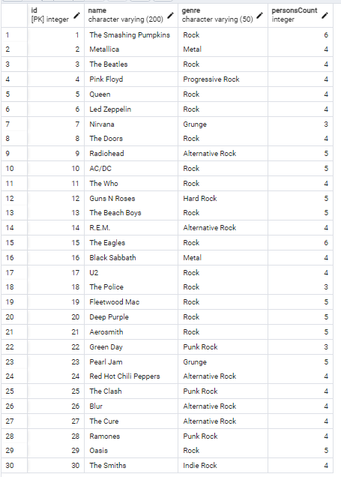

Рисунок 1.1.0 – Исходная таблица

На рисунке 1.1.1 показан код SQL-скрипта и результат его работы

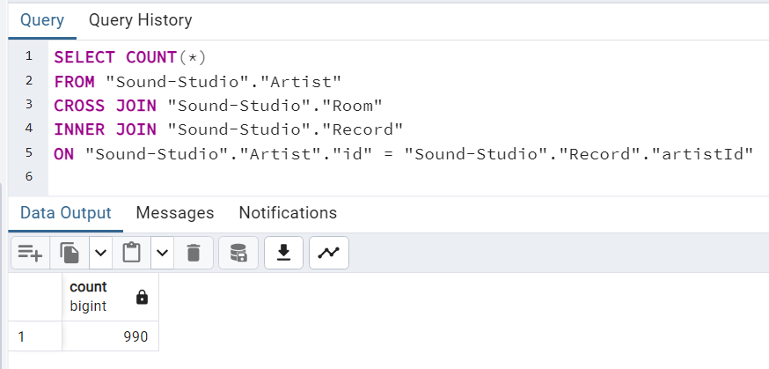

Рисунок 1.1.1 – SQL-cкрипт и результат выполнения

* 1. COUNT (DISTINCT)

Вывести количество записей в объединеной таблице Room, c уникальным значением площади, артистов в жанре Рок. Объединить с таблице Record



Рисунок 1.2.0 – Исходная таблица

На рисунке 1.2.1 показан код SQL-скрипта и результат его работы

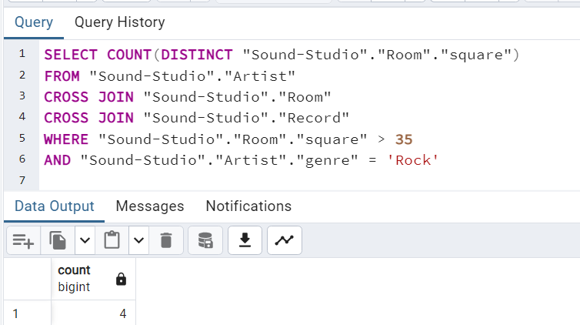

Рисунок 1.2.1 – SQL-cкрипт и результат выполнения

* 1. MAX

Вывести максимальное количество участников в составе группы, объединить с таблицей Record и Instrument.

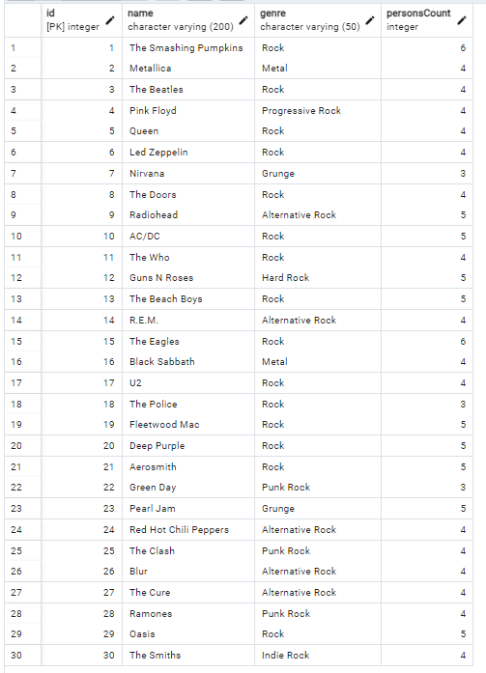

Рисунок 1.3.0 – Исходная таблица

На рисунке 1.3.1 показан код SQL-скрипта и результат его работы

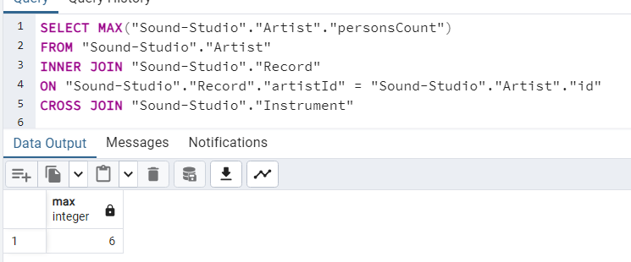

Рисунок 1.3.1 – SQL-cкрипт и результат выполнения

* 1. MAX

Вывести максимальную цену за запись, объединить с сотрудником и аристом

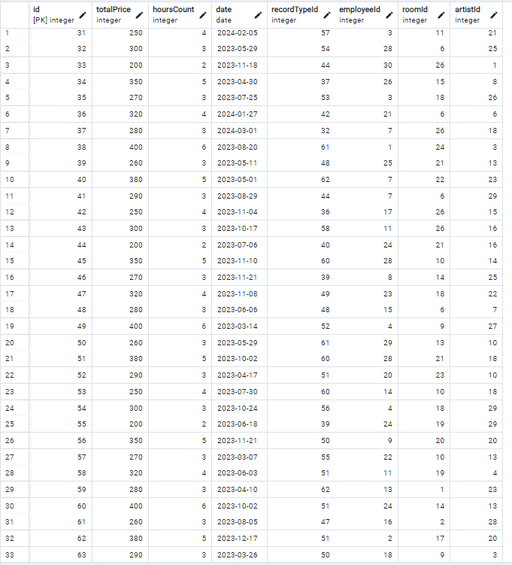

Рисунок 1.4.0 – Исходная таблица

На рисунке 1.4.1 показан код SQL-скрипта и результат его работы

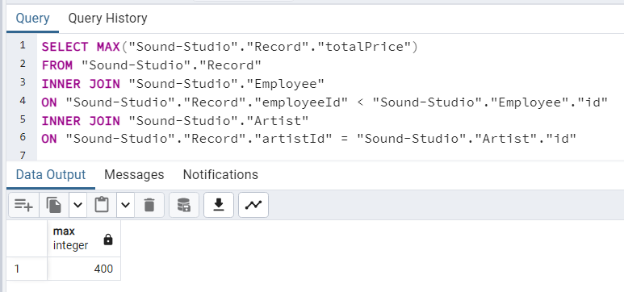

Рисунок 1.4.1 – SQL-cкрипт и результат выполнения

* 1. SUM

Вывести сумму площадей всех комнат, объединить с сотрудниками, работающими во вторую смену и тип записи – вокал.

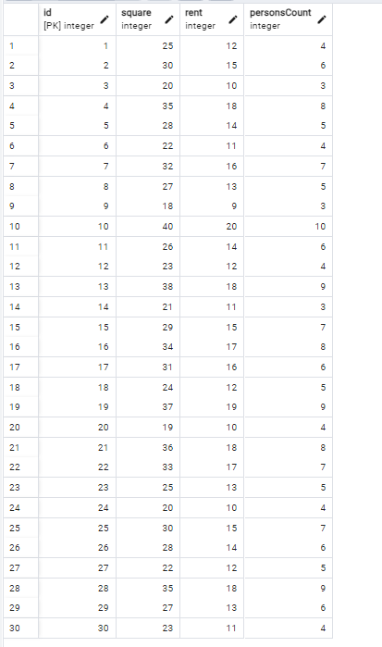

Рисунок 1.5.0 – Исходная таблица

На рисунке 1.5.1 показан код SQL-скрипта и результат его работы

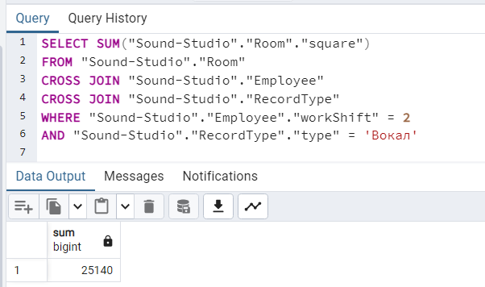

Рисунок 1.5.1 – SQL-cкрипт и результат выполнения

* 1. SUM (DISTINCT)

Вывести сумму уникальных цен записи, где количество человек в комнате не больше 4 и сотрудник, работающий в первую смену.



Рисунок 1.6.0 – Исходная таблица Room

На рисунке 1.6.1 показан код SQL-скрипта и результат его работы

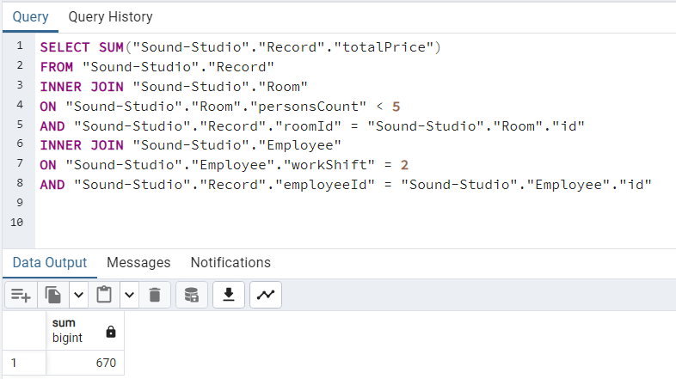

Рисунок 1.6.1 – SQL-cкрипт и результат выполнения

* 1. GROUP BY

Вывести сумму всех записей группы и объединить с типом записи

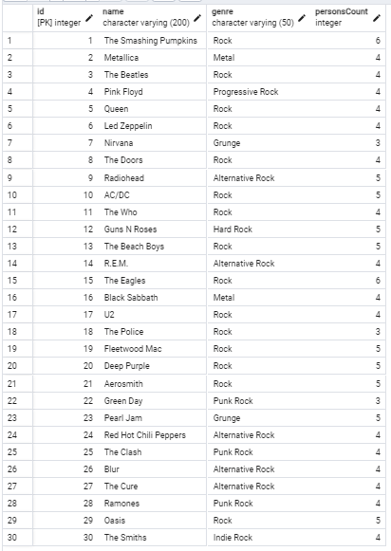

Рисунок 1.7.0 – Исходная таблица Artist

На рисунке 1.7.1 показан код SQL-скрипта и результат его работы

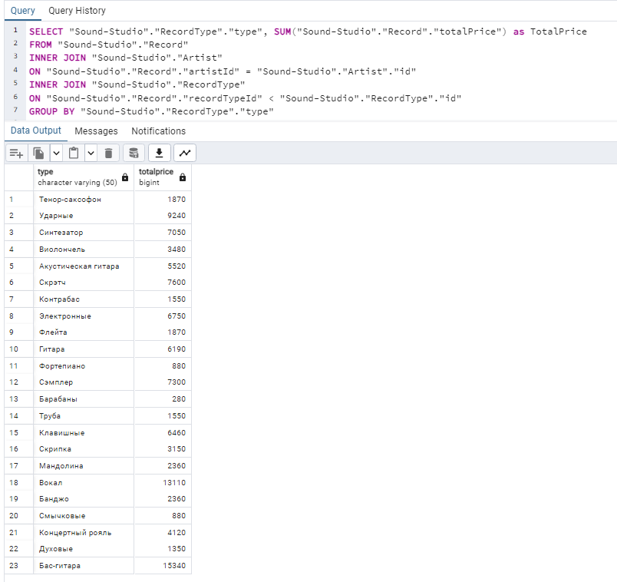

Рисунок 1.7.1 – SQL-cкрипт и результат выполнения

* 1. GROUP BY (HAVING)

Вывести запись артистов, c минимальным числом участников, объединить с комнатой, в которой будет происходить запись после 5 июля 2023 года



Рисунок 1.8.0 – Исходная таблица Employee

На рисунке 1.8.1 показан код SQL-скрипта и результат его работы

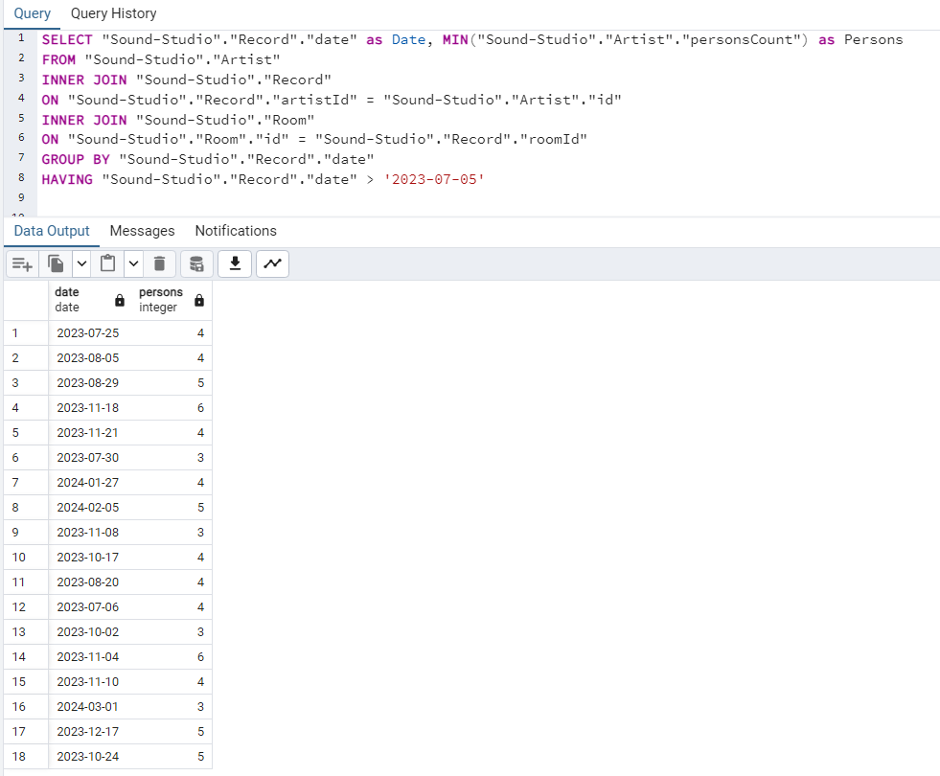

Рисунок 1.8.1 – SQL-cкрипт и результат выполнения

* 1. HAVING (AVG)

Вывести аристов в жанре Рок или Метал и среднюю цену записи, у которых тип записи – стерео. Сгрупировать по имени исполнителя в прямом порядке.

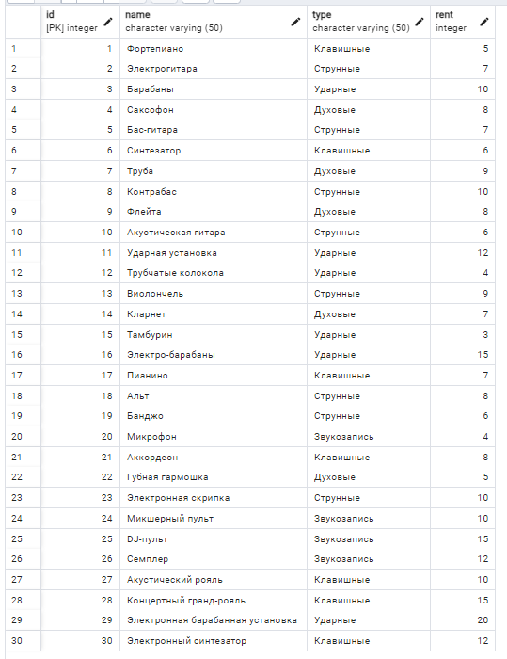

Рисунок 1.9.0 – Исходная таблица Instrument

На рисунке 1.9.1 показан код SQL-скрипта и результат его работы

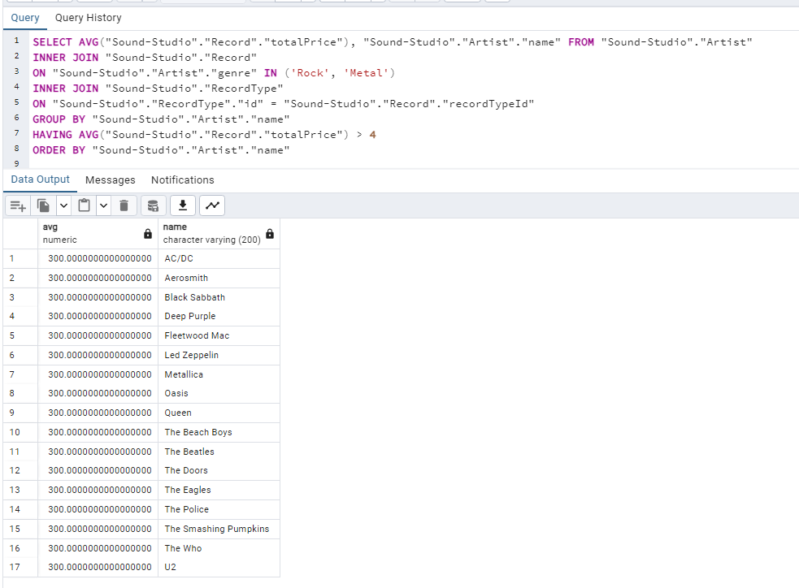

Рисунок 1.9.1 – SQL-cкрипт и результат выполнения

* 1. UNION (NOT)

Вывести артистов c односложным названием

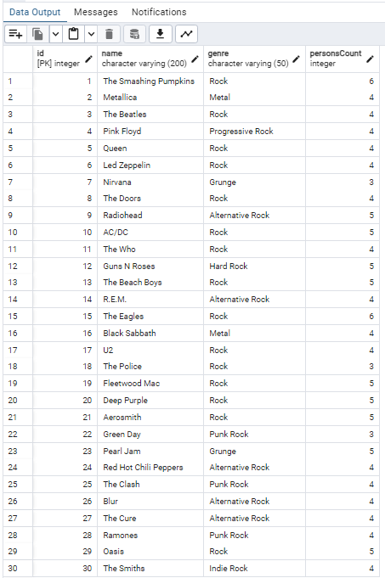

Рисунок 1.10.0 – Исходная таблица Artist

На рисунке 1.10.1 показан код SQL-скрипта и результат его работы

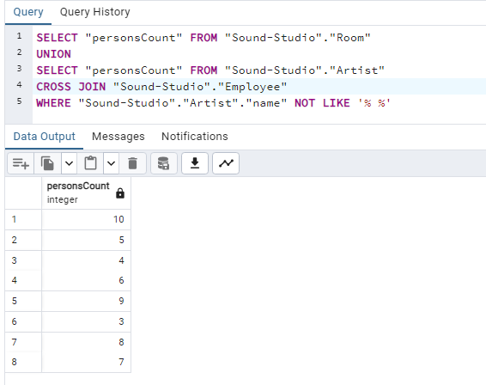

Рисунок 1.10.1 – SQL-cкрипт и результат выполнения

* 1. UNION (ANY)

Вывести запись, в которой сотрудник третьей смены записывает артиста с максимальным id



Рисунок 1.11.0 – Исходная таблица Record

На рисунке 1.11.1 показан код SQL-скрипта и результат его работы

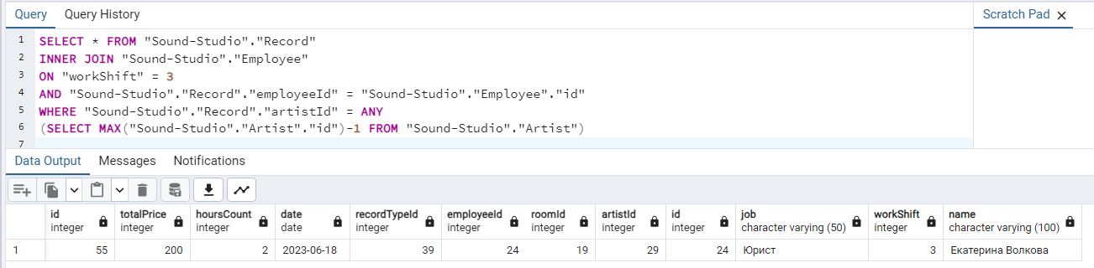

Рисунок 1.11.1 – SQL-cкрипт и результат выполнения

* 1. LEFT OUTER JOIN

Объединить записи таблиц Employee и Record, c одинаковым id сотрудника.

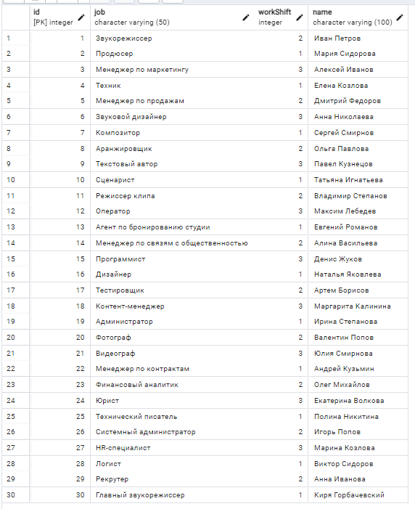

Рисунок 1.11.0 – Исходная таблица Employee

На рисунке 1.11.1 показан код SQL-скрипта и результат его работы

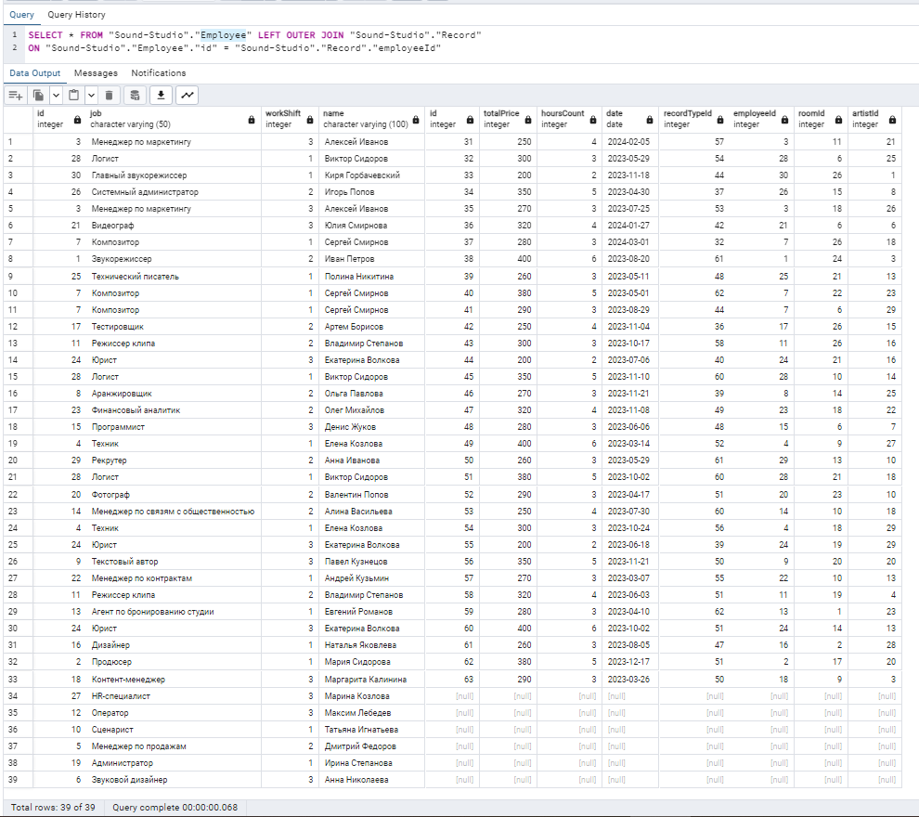

Рисунок 1.11.1 – SQL-cкрипт и результат выполнения

* 1. RIGHT OUTER JOIN

Вывести все инструменты и добавить их тип.

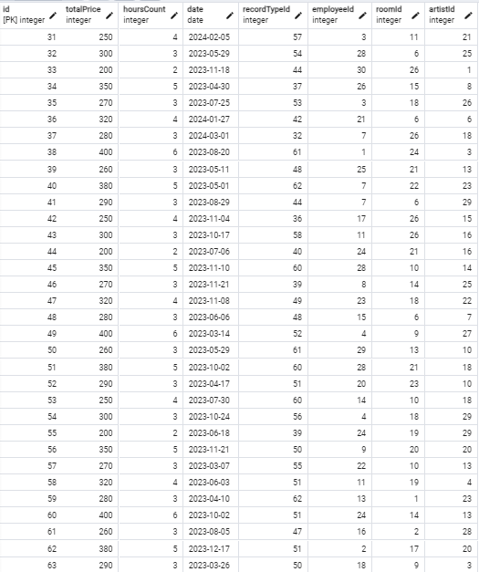

Рисунок 1.12.1 – Исходная таблица Record

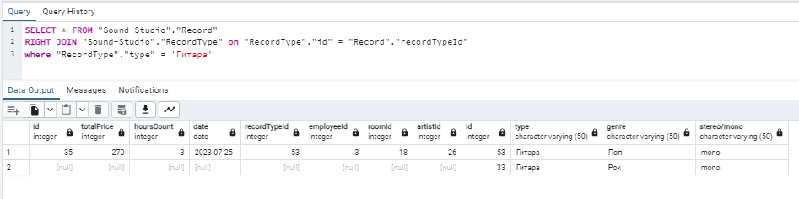

Рисунок 1.12.2 – SQL-cкрипт и результат выполнения

* 1. RIGHT OUTER JOIN (WHERE)

Запрос на объединение таблицы *Record* и *Artist*



Рисунок 1.13.0 – Исходная таблица Record

На рисунке 1.13.1 показан код SQL-скрипта и результат его работы

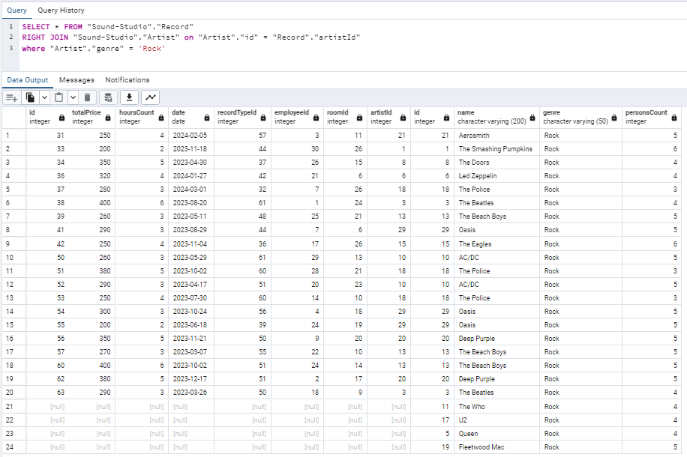

Рисунок 1.13.1 – SQL-cкрипт и результат выполнения

* 1. FULL OUTER JOIN (1)

Вывести все записи с присоединением комнаты, если данная запись не состоит ни в какой команте или данная комната не участвует ни в одной записи, на этих местах будет NULL.



Рисунок 1.14.1 – Исходная таблица Record

На рисунке 1.14.1 показан код SQL-скрипта и результат его работы

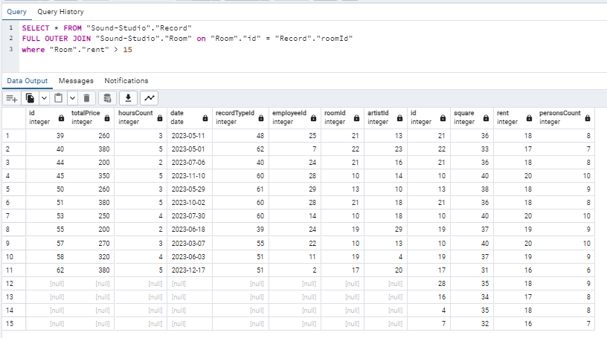

Рисунок 1.14.1 – SQL-cкрипт и результат выполнения

* 1. FULL OUTER JOIN (2)

Вывести все записи (Record) с присоединением сотрудников, если данную запись не обслуживает ни один сотрудник или сотрудник не обслуживает ни одну запись на этих местах будет NULL.



Рисунок 1.15.0 – Исходная таблица *Record*

На рисунке 1.15.1 показан код SQL-скрипта и результат его работы

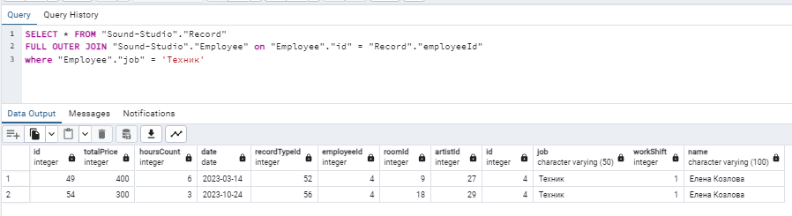

Рисунок 1.15.1 – SQL-cкрипт и результат выполнения

# ЗАКЛЮЧЕНИЕ

В ходе данной лабораторной работы были изучены дополнительные возможности SQL-запросов в Postgres на базе «PgAdmin 4».

Изучено формирование SQL-операторов для выборки данных из таблиц с использованием многотабличных запросов, подзапросов и секций WHERE, ORDER BY и других.